Verónica Cordido  Traductora inglés-español-inglés,  Instructora de inglés y escritora. | (+1) 347-339-3953  traducciones.verocor@yahoo.com  translations.verocor@yahoo.com

Más de 10 años de experiencia en el campo de la traducción general.
5 años de experiencia como instructora de inglés como segunda lengua.
4 años de experiencia como escritora de libros de lenguajes.
1 año de experiencia como escritora creativa.

Como traductora Excelente comando del inglés a nivel nativo.
Familiarizada con los modismos y coloquialismos del lenguaje.
Comprometida con la excelencia y el buen servicio al cliente.
Innatas habilidades lingüísticas.

Como instructora Experimentada en todas las edades y niveles, sobretodo el profesional.
Especializada en paquetes corporativos personalizados.
Programas diseñados a cubrir necesidades especiales turismo, negocios, etc.
Dinámica, creativa y con un don para la enseñanza.
Autora de libros de lenguajes. (Disponibles en Amazon)

Como escritora Un don para la escritura y la redacción en general.
Especializada en guías y libros para aprender inglés.
Creativa y con ideas originales.
Gran imaginación.

En todas las áreas Responsable y trabajadora.
Muy buenas relaciones profesionales.
Detallista.
Respeto fechas de entrega y acuerdos.
Experiencia
Traducciones Verónica Cordido F.P 2013-2017
Fundadora, Traductora, Instructora.
Contratista, Servicios lingüísticos variados.

Otras compañías para las que trabajo regularmente: 2000-2017
CorpuService C.A, Nautipesca C.A, Global Edu. Inc.
Canal Master Inc., Alaface Inc., HotMethods.
Educación Rice University. 1996
Certificado Programa de ESL.

Berlitz. Escuela de Traductores e Intérpretes. 1999
Traductora Inglés- Español - Inglés
Portafolio. (Trabajos Publicados)
Mi Libro

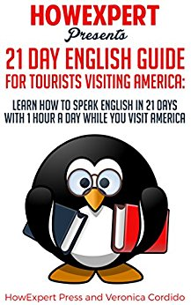

Entrevista de HowExpert.com acerca del libro.

YouTube Link: https://www.youtube.com/watch?v=3dfAar88whs

Link Libro: https://www.amazon.com/English-Guide-Tourists-Visiting-America/dp/1548462365/ref=sr_1_1?s=books&ie=UTF8&qid=1508488460&sr=1-1&keywords=veronica+Cordido+books

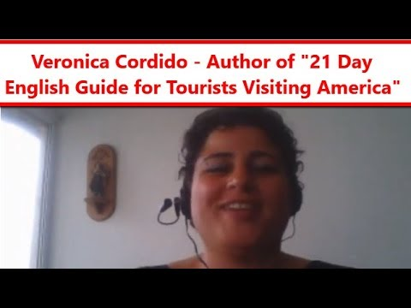

Traducción Inglés/Español

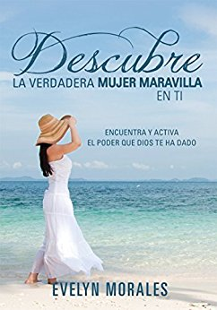

https://www.amazon.com/Descubre-Verdadera-Mujer-Maravilla Spanish/dp/1498476171/ref=sr_1_1?s=books&ie=UTF8&qid=1508488596&sr=1-1&keywords=Descubre+a+la+verdadera+mujer+maravilla+en+ti

Traducción Español / Inglés

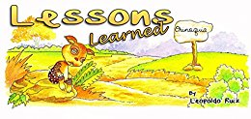

https://www.amazon.com/CHILDREN%C2%B4S-BOOKS-LEARNED-ILUSTRATED-Jungle%C2%B4s-ebook/dp/B01I477O9A/ref=sr_1_2?s=books&ie=UTF8&qid=1508488830&sr=1-2&keywords=veronica+Cordido

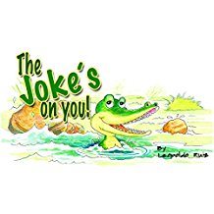

https://www.amazon.com/CHILDREN%C2%B4S-BOOKS-ILUSTRATED-BEDTIME-Jungle%C2%B4s-ebook/dp/B01I477RHY/ref=sr_1_3?s=books&ie=UTF8&qid=1508488830&sr=1-3&keywords=veronica+Cordido

